Buenos Aires, {{FECHA_EMISION}}

CONVOCATORIA OFICIAL

La Federación Argentina de Deportes para Ciegos, FADeC, de acuerdo con lo indicado por el Técnico Nacional de la Selección de Fútbol Femenino para ciegos “Las Murcielagas”, convoca a las deportistas y profesores en el anexo a una concentración en el {{LUGAR}}, que está ubicado en {{DIRECCION_LUGAR}}, de la {{CIUDAD}}, del {{FECHA_INICIO_TEXTO}} al {{FECHA_FIN_TEXTO}}.
En función de lo establecido por la Ley N° 20.596, se solicita a todas las instituciones públicas o privadas, educativas, laborales o de cualquier otra índole, donde los atletas convocados intervengan, a prestar su mayor colaboración mediante el otorgamiento de la correspondiente licencia deportiva y por cualquier otro medio de apoyo que pudiera corresponder.
La comisión directiva de FADeC queda a disposición ante cualquier consulta o aclaración que pudiera corresponder. Asimismo, de requerirse alguna nota particular por alguno de los atletas convocados, rogamos que lo soliciten al mail oficial infofadec@gmail.com, aclarando en tal solicitud todos los datos para la preparación de la misma.
Sin más, agradecemos la atención y quedamos a total disposición.

{{TABLA_CONVOCADAS}}
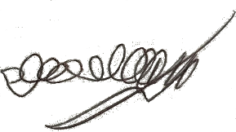
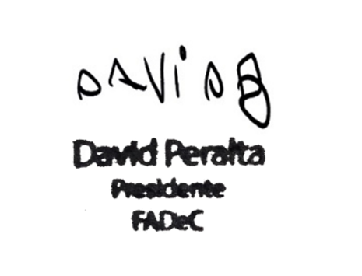

Fernando Galarraga
Secretario
FADeC

